
Практичне завдання
28

Прості та розширені фільтри

Увага! Під час роботи з комп’ютером дотримуйтеся правил безпеки і санітарно-гігієнічних норм

Вправа 1. Використання умови при застосуванні Автофільтра.
Завдання. За допомогою засобу Автофільтр знайдіть в електронній таблиці, що зберігається у файлі Учні, кількість і список хлопців, прізвища яких починаються з П й закінчуються на -ко та які займаються боротьбою.

- Відкрийте файл Учні
- Виділіть будь-яку клітинку таблиці, що містить дані.
- На вкладці Дані в групі Сортування й фільтр оберіть інструмент Фільтр.
- У списку в полі Прізвище оберіть вказівку Текстові фільтри/ Користувацький фільтр.
- У вікні Користувацький автофільтр із переліку операцій оберіть Починається з, а поруч до поля введення введіть символ «П».
Оберіть логічний операторі І для створення складеної умови та запишіть другу умову – Закінчується на «ко». Натисніть кнопку ОК. На екрані відображатиметься відфільтрований список.
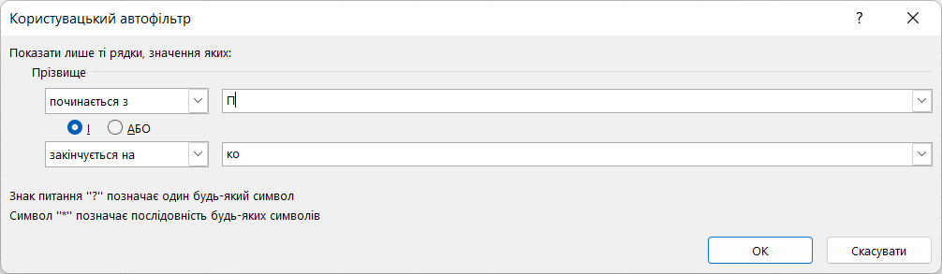
- У списку в полі Стать зі списку значень виберіть хлопчик, а потім у списку в полі Захоплення виберіть боротьба.
- Переконайтеся, що на екрані відображені записи, які відповідають умові завдання. Визначте їхню кількість.
- Для відображення відомостей про всіх учнів на екрані виконайте вказівку Дані/Фільтр/Відобразити всі або Дані/Очистити.

Вправа 2. Використання розширеного фільтра.
Завдання. За допомогою розширеного фільтра у файлі Учні знайдіть записи, що містять відомості про:
- Хлопців, що займаються музикою;
- Дівчат, захопленням яких є іноземна мова;
- …а також усіх учнів віком 10 років – незалежно від їхнього захоплення.

- Відкрийте файл Учні.
- Починаючи з клітинки К1, створіть діапазон умов відповідно до завдання, зображено на малюнку.
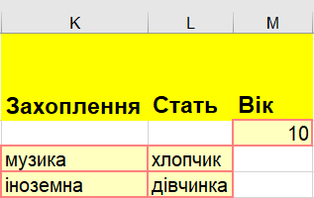
- Виділіть клітинку А1. Оберіть інструмент на вкладці Дані в групі Сортування й фільтр.
- Переконайтеся, що в діалоговому вікні Розширений фільтр
а) в області Вихідний діапазон вказано $A$1:$H$103 (в іншому разі виділіть цей діапазон клітинок).
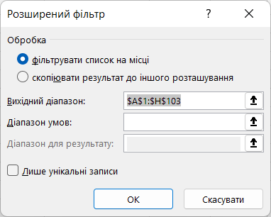
- У діалоговому вікні Розширений фільтр установіть текстовий курсор в область Діапазон умов та виділіть у таблиці діапазон, що містить створені умови: K1:M4. Адреса цього діапазону з абсолютними посиланнями та назвою аркуша буде відображена в області Діапазон умов. Натисніть кнопку ОК.
- Визначте, скільки записів таблиці відповідає вказаним умовам.
- Збережіть результати у файлі з іменем Розширений фільтр у своїй робочі папці.
Закрийте всі відкриті вікна.
Повідомте вчителя про завершення роботи.

